ĐÁP ÁN ÔN TẬP TOÁN 8 - TUẦN 17

DÀNH CHO HỌC SINH CẦN QUAN TÂM

**Bài tập 1:** Thực hiện phép tính

a) x2 + x(2−x) + 5x

= x2 + 2x − x2 + 5x

= 0 + 7x

= 7x

b) (x−3)2 − x2 + 10x − 7

= x2 − 6x + 9 − x2 + 10x − 7

= 0 + 4x+2

= 4x+2

C) $\frac{4}{x+1}+\frac{4}{x(x+1)}$

$$=\frac{4x+4}{x(x+1)}$$

$$=\frac{4(x+1)}{x(x+1)}=\frac{4}{x}$$

**Bài tập 2:**

a) 2x + 8y

=2 (x+4y)

b) x2 − 12x + 36

= x2−2.x.6+62 = (x−6)2

c)  x2 − y2 + 10x − 10y

= (x2−y2) + (10x−10y)

= (x−y)(x+y) + 10(x−y)

= (x−y)(x+y+10)

**Bài tập 3:** Tìm x biết

a) x2−2x = 0

x(x−2) = 0

x = 0 hoặc x−2 = 0

x = 0 hoặc x = 2.

**Bài tập 4:**  
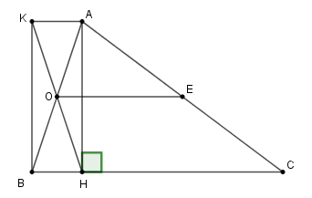

**a) Chứng minh OE//BC.**

Xét tam giác ABC có O, E lần lượt là trung điểm của AB, AC nên OE là đường trung bình của tam giác ABC

Do đó OE//BC.

**b) Từ A vẽ** AH⊥BC**tại H. Gọi K là điểm đối xứng của H qua O. Chứng minh: tứ giác AHBK là hình chữ nhật.**

Vì K đối xứng với H qua O nên O là trung điểm của HK.

Xét tứ giác AKBH có hai đường cheo HK và OA giao nhau tại trung điểm O mỗi đường nên AKBH là hình bình hành.

Hình bình hành AKBH có $\hat{AHB} = {90}^{0}$  (AH⊥BC) nên AKBH là hình chữ nhật.

**HẾT**